Documentation Utilisateur BertheVario

Projet de firmware récent issue de :

https://prunkdump.github.io/GNUVario-TTGO-T5-website/0-Accueil.html

Version : 20250313a

https://github.com/gitberthe/BertheVario

Compilé avec Visual Studio Code

Espressif Systems
ESP32 Dev Module
TTGO T5 Lilygo v2.4 Arduino

langage C++.
Table des matières
1 Écran de boot : 6
2 Démarrage : 7
3 Écran Vz : 8
4 Voyants LED / interrupteurs / carte SD: 12
5 Écran Histo: 12
6 Écran Affichage / Archivage IGC : 13
7 Écran Zone Aériennes / Modification : 14
8 Écran Éditeur Configuration: 18
9 Écran Tma Dessous: 18
10 Écran Système : 19
11 Fichier de configuration SDCard/config/config.txt : 19
12 Fichier de terrains connus SDCard/config/terconnu.txt : 22
13 Fichier de calibration SDCard/config/calmag.txt : 23
14 Fichier d’historique de vol SDCard/config/histovol.txt : 23
15 Fichier IGC : 23
16 Carte SD : 23
17 Rechargement du GnuVario : 24
18 Le Gps : 24
19 Les zones aériennes et le fichier SDCard/config/zonesaer.txt : 24
20 Pour les développeur qui veulent recompiler : 26
21 Le mode randonnée pour ne plus se perdre : 27

Modifications apportées à la documentation :

20250313a : Chapitre 11 [xc_track] désactive le son vario uniquement. [vz_igc_ms] 2 consécutives.
202500225a/b 20250301a/3a: Néant.
202500216a : Chapitre 1, pourcentage batterie.
202500209c/10a/12b : Néant.
202500208c/9b : Chapitre 3, écran Vz, altitude/distance/cap zone proche apparition conditionnelle.
202500208c/9a : Néant.
20250208a/b : Chapitre 3, écran Vz, altitude/distance/cap zone proche.
20250206a/20250207a/7b/7c/7d : Néant.
20250203b : Chapitre 11 ajout de [xc_track].
20250202a : Chapitre 11 suppression [temp_raz_screen].
202501129a : Chapitre 3 bouton gauche/centre bloqués en vol.
202501128b/c : Chapitre 1/2, beep au démarrage.
202501127a : Suppression du double appui. Chapitre 8 [alarme_reculade] désactive par défaut,
202501123a : Chapitre 3 et 11 alarme sonore reculade.
202501122a : Correction affichage tma hauteur sol (chapitre 7)
202501121d : Néant.
202501121c : Raz écran appui long différent de double appui/temps froid
202501121b : Néant.
202501121a : Mise à jour touches global.
202501120g : harmonisation touche chapitre 7/8.
202501120f : Chapitre 21, double appui cap gps.
202501120e : Double appui sur les boutons voir les chapitres concernés. Double appuie bouton gauche page précédente, appui long page Vz.
202501120c/d : Néant.
202501120b : Chapitre 21, guidage rando cap gps appui long Gauche/Droit.
202501120a : Chapitre 21 fichier ptremarq.txt.
202501119a : Chapitre 3, appui long Gauche/Droit page Vz. Chapitre 11 ajout [temp_raz_screen].
202501118d/e/f : Néant.
202501118c : Chapitre 3, appui long bouton centre pour faire une RAZ écran.
202501118b : Chapitre 21, guidage rando vers terrains connus.
202501118a : [vz_igc_ms] déclenchement instantané.
202501117a : Chapitre 11 [vz_igc_ms] à 0,5 par défaut.
202501116a : Page info mode randonnée chapitre 21.
202501115a : Sélection menu mode randonnée chapitre 21.
202501114e : Néant.
202501114d : Ajout cap gps mode randonnée chapitre 21.
202501114c : Ajout du mode randonnée. Chapitre 21.
202501113b : Chapitre 3, explication altitude.
202501113a : Chapitre 3, son alarmes zones.
202501112a/b : Chapitre 9, mémorisation point gps.
20250111a2 : Chapitre 11, corrections temps de faux/fin de vol de 12s. Chapitre 19, explications fichier de zone aérienne meilleur. Chapitre 3 conditions arrêt du vol et arrêt du vol touche droite.
20250111a : Chapitre 7, affichage/explication zone hauteur sol.
20250110a/b/c, 20250109a, 20250108a/b : Néant.
20241229a4 : Chapitre 11, explication _ru], remplacement des underscores par des espaces.
20241229a3 : Chapitre 11, image fichier de configuration avec valeurs cohérentes.
20241229a / 20241221a : Néant.
20241212a : Chapitre 11, [coef_filtre_alti_baro] à 0.85 par défaut et [vitesse_igc_kmh] à 14 par défaut.
20241204a / 20241202a/b : Néant.
20241201d : Chapitre 19, résolution zone variable.
20241201c : Chapitre 7, explication zonesact.txt. Chapitre 11, generation par défaut fichier config.txt.
20241201b : Chapitre 19, résolution zone 10 mètres.
20241201a : Chapitre 3 hauteur 1000/500/300/150/50m sol zone protégée. Chapitre 17, génération de CompZoneAerienne.
20241129b 20241126a / b : Chapitre 17, traitement de zonesaer.txt.
20241122a : [coef_filtre_alti_baro] à 0.8 par défaut
20241120b : suppression de [periode_integration_sec], [coef_filtre_alti_baro] à 0.5 par défaut
20241120a : néant.
20241117a/b : [vitesse_igc_kmh] 16kmh par défaut.
20241026a : [sat_sec] 12s par défaut pour 4 satellites.
20241025a : néant.
20241024a : [temps_igc_sec] passe à 4 sec par défaut.
20241020a : [sat_sec] 0 pour 30 satellites.
20241019a : [sat_sec] 11s par défaut pour 4 satellites, 0 pour 28 satellites.
20241015b : [sat_sec] 10s par défaut pour 4 satellites
20241012a2 : correction texte [temps_igc_ms] en [temps_igc_sec]
20241012a : [temps_igc_ms] passe à 3s par défaut. Vz déclenchement de vol pendant [temps_igc_ms]. [sat_sec] 9s par défaut pour 4 satellites (puis 0s pour 26 satellites).
20241008a : [vz_igc_ms] pendant 3s pour déclenchement de vol.
20241006a : [temps_igc_sec] par défaut à 6.
20241005a / 20241004b / 20241004a / 20240928a : Néant.
20240920a : modification [temps_igc_sec] 5sec. redémarrage des taches en mode “S” si relance de vol.
20240906a : modification “Fichier IGC”, recalage altibaro en mode S.
20240906a : modification [stab_gps_metre], ajout [stab_gps_sec], ajout [sat_sec] dans fichier de configuration.
20240905a : Néant.
20240904b : Ajout de l’historique des modifications documentation. Modification de l’image du fichier de configuration.

Écran de boot :
A l’écran de boot, il y a possibilité de changer de mode (voir boutons plus bas). Puis il y a affichage de la tension de batterie, du pourcentage batterie et du numéro de firmware.
Une batterie à 4,3v est chargée, à 3,7v vide.
Initialisation du hardware : 1 beep, à la mise sous tension.
Remarque 1 : en mode connexion wifi, les identifiants sont ceux stockés sur la carte SD dans le fichier /config/config.txt.
En mode connexion wifi, il suffit de taper dans un navigateur web http://x.x.x.x:8080 (adresse IP données par l’écran) pour avoir accès à la page téléchargement si dessous (accès au fichiers IGC par clic sur le lien, éditer, renommer. détruire, prévisualiser.)
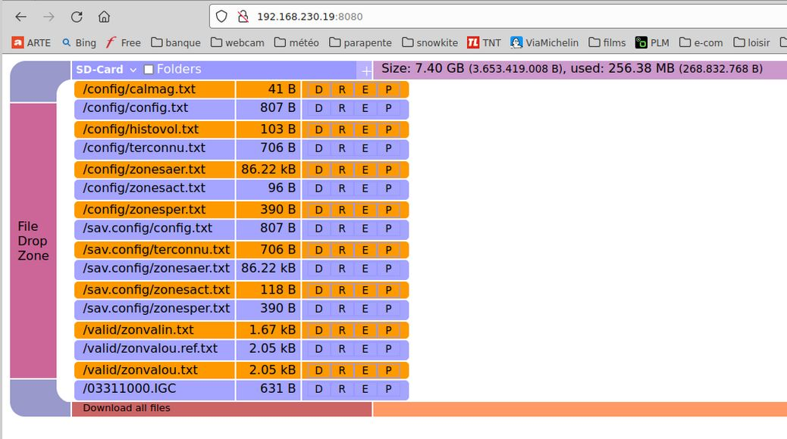
Remarque 2 : En mode calibration du capteur magnétique. Il faut faire des 8 avec le GnuVario jusqu’à re-démarrage (maximum de directions possible dans le sens du cap magnétique).
Il y a mise a jour du fichier /config/calmag.txt sur la carte SD qui est nécessaire au bon fonctionnement du capteur magnétique.
Bien sur, faire des 8 en position à plat ou verticale suivant la configuration firmware “à plat” “ou “suspente gauche ou droite”.

Remarque 3 : si à l’écran de boot, ou lors du fonctionnement normal, on appuie sur le bouton gauche et droit, mais pas sur le bouton centrale, il y a alors reboot du GnuVario. Utile en cas de faux départ de vol pour redémarrer en mode attente ‘G’/’S’/’V’ sans réinitialiser le GPS (sauf en cas de vol certains, voir plus bas, reboot impossible alors, ce qui évite les fausses manipulations en vol lors de rangement dans les poches etc..).
Boutons :
Gauche : mode calibration.
Central : mode wifi.
Droit : mode rando-vol.
Gauche et droit : reboot.

Démarrage :
Après le boot et l’initialisation du hardware, il y a démarrage du logiciel et 2 beep. S’il y a 4 beep, c’est qu’il y a un problème de carte SD. Puis il y a affichage de l’écran 0 Vz.

Écran Vz :
Nom terrain et finesse
Cap Magnétique
à plat
Dérive Sol
Cap Sol/Gps
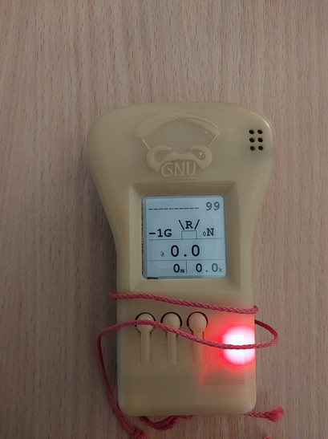
Temps de vol

Vitesse verticale
Finesse Sol
Cap Magnétique
Suspente droite
Vitesse/Hauteur Sol
Altitude
Cap Magnétique
Suspente gauche

Bouton central
Bouton gauche
Bouton droit

Important : Un appui long sur le bouton centre permet de re-effacer l’écran pour le remettre propre. Il est déconseillé de le faire par temps froid (5° réglable). Car le vario rentre alors dans un boucle infinie de raz non résolue à ce jour.
Boutons :
- gauche court : activer/désactiver le son d’attente gps G/S/V et/ou alarmes/pré-alarmes pénétration Tma/Zones.
- gauche long : page précédente (bloqué en vol).
- central : page suivante (bloqué en vol).
- central long : raz de l’écran (attention par temps froid).
- droit court/long: démarrage forcé du vol ( Gps mode S/V) / arrêt du vol ( si < 5kmh et 0,4m/s).
Cap magnétique : le cap est indiqué suivant la direction de la flèche. Il doit avoir été calibré au moins une fois (fichier /config/calmag.txt, voir séquence de boot)
Dérive sol : la dérive sol est indiquée en dizaine de degrés <<4 gauche, 5>> droite ou ^1^ tout droit. \R/ indique une reculade avec alarme sonore désactivable. Gauche indique que l’on dérive a gauche par rapport au cap magnétique.
Nom terrain et finesse / direction et distance du terrain : Indique le nom du terrain d’atterrissage le plus proche et sa finesse pour l’atteindre. Puis par Alternance il y a affichage de ex : 197A 450NE. Qui est la zone TMA/CTR… la plus proche (sauf les zones protégés). Il reste 197 mètres dans ce cas pour atteindre le plafond de la zone sous laquelle on est. Et 450m au nord est pour atteindre une prochaine zone interdite (à l’altitude ou l’on est en ce moment). Apparition à 500m pour l’altitude et 999m pour la distance.
Cap sol : cap issue du gps en dizaine de degrés. Indication Nord, Nord Est ...
Vitesse/Hauteur sol : vitesse issue du gps en km/h. Hauteur sol barométrique en mètres 1sec toutes les 6sec.
Finesse sol : finesse sol issue du gps et du capteur barométrique. Rien si Vz >0, car Vz à la place.
Altitude : Altitude barométrique recalée altitude sol en mètres. Le recalage sol est terminé à la fin de la première stabilisation gps après la mise sous tension. Le gps doit être au sol et pas en vol. Sinon on a l’altitude pression pure et plus la wgs84. On peut donc redémarrer un vol en l’air si nécessaire sans perdre la vraie altitude (ex :stationnarité prolongée en vol qui cause une fin de vol).
Vitesse verticale : vitesse en mètres / secondes, intégrées sur x secondes, filtrées suivant les paramètres du fichier de configuration de la carte SD. Un cerclage noir indique une descente barométrique. Agrandie en si Vz > 0 depuis moins de 10 secondes.
Temps de vol : Temps de vol en minutes.
‘-1G’ indique une attente de données GPS (voyant rouge clignotant) (émission d’un bip toutes les 5 secondes).
‘ 8S’ indique une attente de stabilisation des informations longitude, altitude, 8 satellites en vue (émission d’un bip toutes les 5 secondes).
‘10V’ indique une attente de la vitesse sol importante pour le démarrage de l’enregistrement du fichier IGC de trace GPS, 10 satellites en vue. (émission de 2 bips toutes les 5 secondes)
Les fichier IGC générés sont sous la forme MMJJHHmm.IGC dans la carte SD à la racine au rythme d’un point par seconde.
Émission de 3 beep au démarrage de l’enregistrement IGC.
Pendant la phase ‘G’ ‘S’ et ‘V’ un bip est émit toutes les 5 secondes (suivant G S ou V).
Il peut y avoir arrêt de vol et redémarrage des taches en mode “S” (4 bips) si, pendant 12 secondes:
la position est la même à 30 mètres près, l’altitude pression à +-3m, la vitesse n’est pas supérieur à 5km/h ou 0,4m/s.
Et si l’altitude n’est pas supérieur à celle du décollage +5m.
Il y a aussi arrêt du vol si on appui sur la touche droite avec une vitesse inférieur à 5km/h et 0,4m/s.

De plus si l’on à été à plus de 400m ou 3m d’altitude, il y a alors vol certains, et reboot par les touches GD impossible.
De même le reboot est impossible si la vitesse sol Gps est > 5km/h.
Lors du changement du nombre de satellites en vue, le déclenchement de vol par vitesse est interdite pendant x secondes (imprécision/recalage position).
Nom terrain et finesse : Conformément au fichier “/config/terconnu.txt” de la carte SD. Affichage du terrain accessible avec la plus petite finesse. Et affichage de la finesse pour l’atteindre.
Remarque 1 : Il y affichage de la TMA/CTR/Zone protégé pénétré (avec son altitude) à la place du nom terrain finesse si l’on est dedans ou proche (voir fichier /config/zonesaer.txt). (2 bips si dans la zone, 1 bip si limite frontière ou altitude).
Bo R 368 B al:0m indique que l’on est en “border” en bordure XY de la R 368 B qui commence a une altitude de 0m, zone active.
Be TMA 5.1 al:3500m indique que l’on est en “below” en dessous de la TMA 5.1 qui commence a une altitude de 3500m ce jour.
In TMA 2.3 al:1980m indique que l’on est en “in” on a pénétré la TMA 2.3 qui commence a une altitude de 1980m.
Al TMA 5 al:2590m indique que l’on est proche de “altitude” l’altitude de la TMA 5 qui commence a une altitude de 2590m.
Zp PROTECT Reserve naturelle al: 0m indique que l’on a pénétré une zone protège (en dessous de 1000/ … /50m sol).
Al PROTECT Reserve naturelle al: 0m indique que l’on survole une zone protégé en dessous de la marge d’altitude (en dessous de 1000/500/300/150/50m sol + marge altitude).

Remarque 2 :On peut déclencher un début de vol par le bouton droit en écran Vz (sans stabilisation gps). On peut arrêter un vol aussi par le bouton droit si la vitesse sol est < 5kmh et la Vz < 0,4m/s.

Voyants LED / interrupteurs / carte SD:
A droite des 3 boutons, il y a une led de couleur rouge qui clignote quand le GPS est accroché et valide.
En charge, il y a une led bleu qui s’allume vers l’interrupteur marche/arrêt de gauche.
A coté de l’interrupteur marche/arrêt, il y a la carte SD.

Écran Histo:
On accède à l’écran Histo par un appui sur le bouton centre âpres l écran Vz. L’écran revient à l’écran Vz au bout de 15 secondes.

L’écran 1 contient le nom du fichier Igc, la Z décollage, la Z max, la Vz Max, la Vz Min, la distance parcourue, la Vs Max et le temps total du vol. Ces informations sont issues des fichiers “/histo/nom_igc.his”.
Boutons :
- gauche long : page précédente.
- central : page suivante.
- central long : raz de l’écran (attention par temps froid).

Écran Affichage / Archivage IGC :
Ces 2 écrans entre les écrans historique du dernier vol et gestion des TMA permettent :
- pour l’écran affichage igc, affichage des temps des fichiers IGC sur la carte SD et calcul de leur total en minutes decimale (si vol supérieur à 30 secondes). Attention si le vent est fort de face et que le départ est lent, le vol risque de ne pas déclencher (3 bips de début de vols émit en l’air).
- pour l’écran archivage (bouton gauche/droite, permet d’archiver tous les fichiers IGC de la carte qui sont à la racine. Dans le répertoire /arch/annee. Destruction des vols < 1 min.
Beeper
Antenne Gps
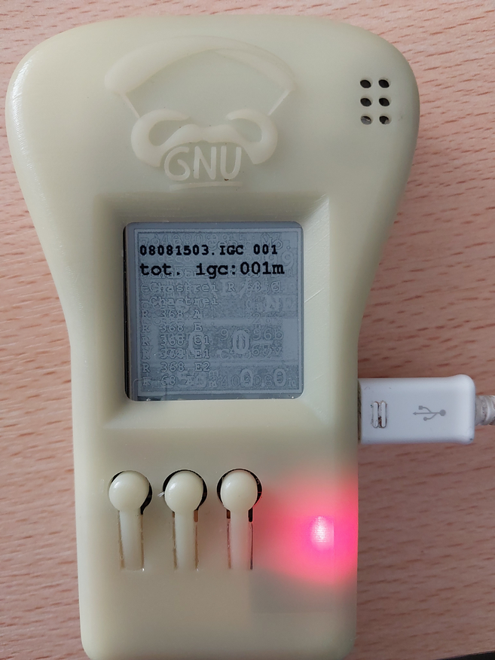

LED bleue de mise en charge, interrupteur M/A, carte SD

LED Gps rouge

Boutons :
- gauche long : page précédente.
- central : page suivante.
- central long : raz de l’écran (attention par temps froid).
- gauche/droit : archivage fichier igc. (central annulation)

Écran Zone Aériennes / Modification :
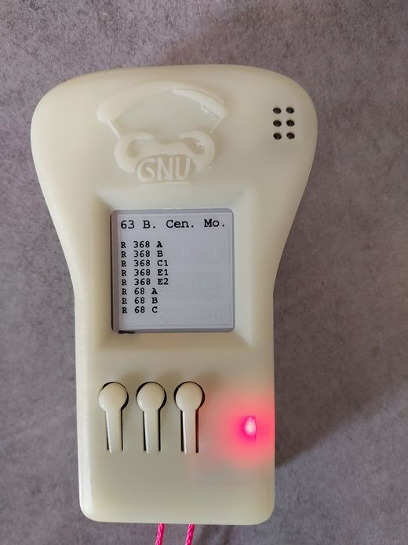

On accède à l’écran zone aériennes par un appui sur le bouton centre depuis histo. L’écran revient à l’écran 0 au bout de 15 secondes. Cet écran est pour la gestion des zones aériennes. On a le nombre de zones aériennes en mémoire, ainsi que le nom des zones modifiables activées ou “–Nom“ si désactivée.
Depuis l’écran zone aérienne, avec un clic droit/gauche on passe à l’écran modification pour lire ou modifier l’activation des zones. L’écran revient à l’écran Vz au bout de 15 secondes. Les boutons gauche/droit font défiler les zones, le bouton centrale peut modifier l’activation de la zone en cour (si elle est mod et pas const).
Il y a affichage à l’écran modification des informations nom, activation modifiable (mod) ou figée (const), altitude basse hors période, période début JJ-MM, période fin JJ-MM, altitude basse période semaine, altitude basse période week-end. Si la zone est « protect » ou « ffvl-prot », affichage de la hauteur sol minimale de survole (ex : Chastreix, Chaudefour, Parc des Cevennes, Gypaete barbu...)

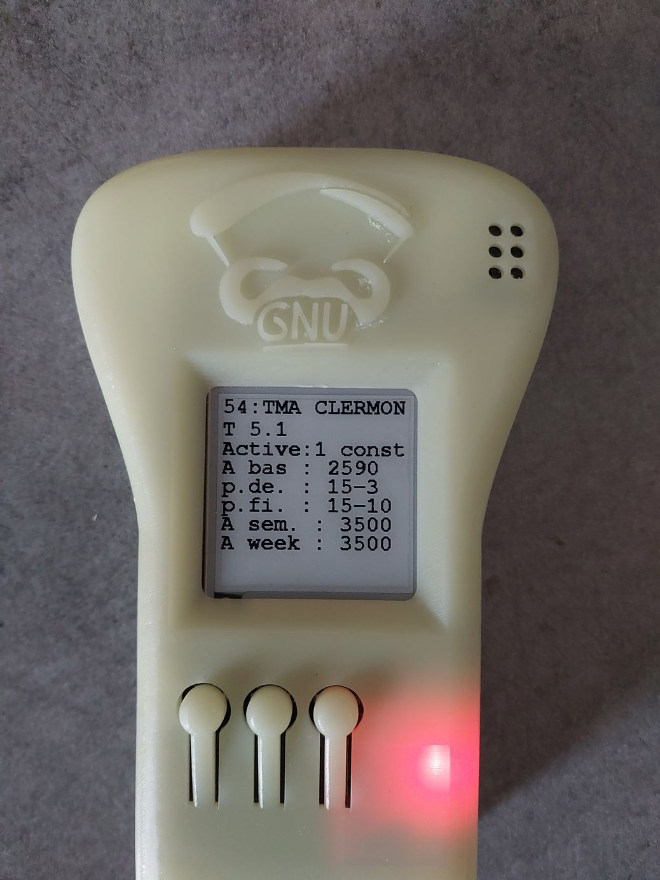

Boutons :
- gauche long : page précédente.
- central : page suivante. si mode navigation zone : activation/désactivation Tma/Zone
- central long : raz de l’écran (attention par temps froid).
- gauche/droite : mode navigation dans Tma/Zone et retour page Tma global.
- long G/D début/fin Tma/Zones si mode navigation Tma/Zone.

La modification de l’activation de la zone est mémorisée dans le fichier /config/zonesact.txt. Et seul les zones présente dans ce fichier sont modifiable. Le format est : nom_zone;0;. Il faut donc le générer une première fois avec un éditeur de texte, pour pouvoir le modifier par la suite.
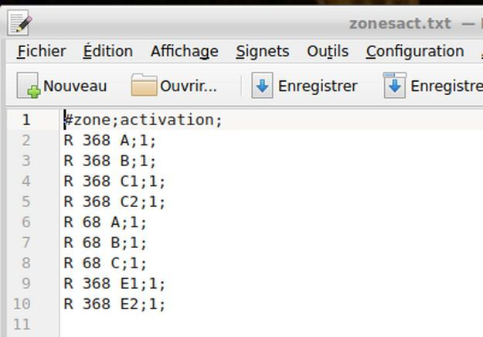

Remarque :
Les zones ne figurant pas dans ce fichier sont considérées comme toujours actives.

La totalité des zones sont dans le fichier /config/zonesaer.txt, voir plus bas pour le générer.

La configuration des périodes est dans le fichier /config/zonesper.txt. Il est de la forme :
nom zone;nom affichage;début période;fin période;alti semaine;alti week-end
ex : TMA CLERMONT 2.1;TMA CFD 2;15-03;15-10;1980;1980
Nom zone est le nom dans le fichier /config/zonesaer.txt, les 3 premiers champs. Nom affichage est le nom de remplacement à l’affichage, puis JJ-MM début période, JJ-MM fin de période, altitude période semaine, altitude période week-end.

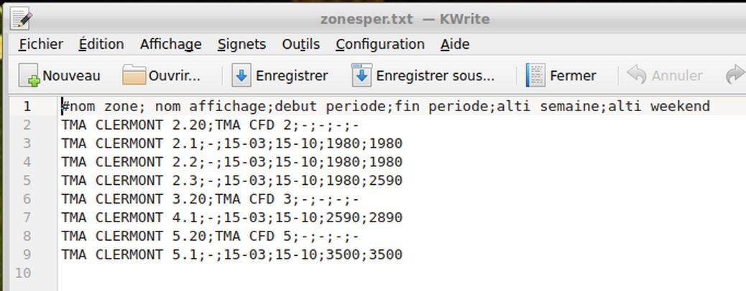

Écran Éditeur Configuration:
On accède à l’écran éditeur par un appui sur le bouton centre après l’écran TMA. On a alors accès a un mini éditeur du fichier de configuration. On peut ainsi modifier les variable par bouton central, puis G/D pour incrémenter / décrémenter. Ex 1: [dtu] => augmentation/diminution de 1 avec les boutons. Ex 2 : [vz_seuil_haut] => augmentation/diminution de 0,05 avec les boutons C/G/D. Les modifications sont automatiquement pris en compte et sauvegardées dans le fichier de configuration /config/config.txt dès le retour à une autre page. S’il n’y avait pas de fichier, un fichier par défaut est créé.
Boutons :
- gauche long : page précédente.
- central : page suivante. si mode navigation variables : mode modification/navigation variable.
- central long : raz de l’écran (attention par temps froid).
- gauche/droite : navigation dans variable et sortie de navigation variable. Incrémentation/décrémentation variable si mode modification.
- long G/D début/fin variable si mode navigation variable.

Écran Tma Dessous:
On accède à l’écran Tma dessous par un appui sur le bouton centre après l’écran éditeur. On a alors accès à la Tma sous laquelle on est, avec son altitude. Ainsi que les coordonnées du point gps en cours.
Boutons :
- gauche long : page précédente.
- central : page suivante. Annulation mémorisation point.
- central long : raz de l’écran (attention par temps froid).
- gauche/droite : mémorisation point courant dans le fichier des terrains connus. Exemple : mémoriser un nouveau terrain d’atterrissage.

Écran Système :
On accède à l’écran système par un appui sur le bouton centre âpres l’écran Tma dessous. L’écran revient à l’écran Vz au bout de 15 secondes. Cet écran est plus informations système avec date et heure, cap magnétique, pourcentage d’utilisation core 0 et 1, température à l’intérieur du boîtier, mémoire libre en octets, tension batterie, et numéro du firmware. Pour info, une zone aérienne prend de 1 à quelques ko suivant sa taille. Il y a donc de la marge dans le cas ci-dessous.
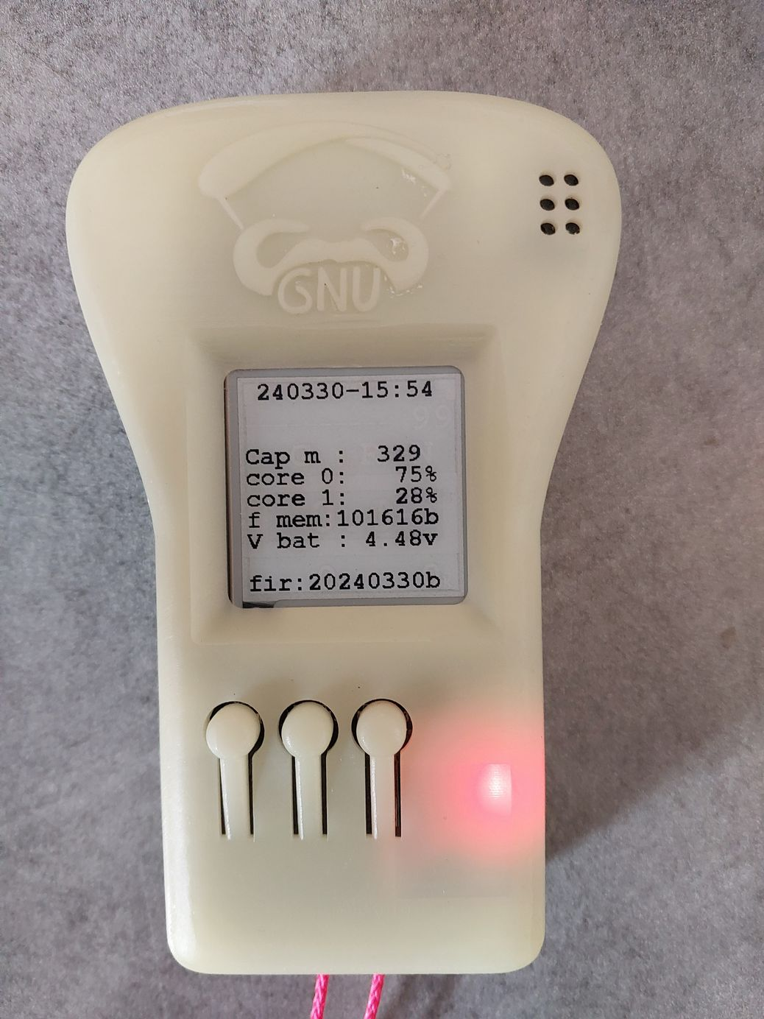

Boutons :
- gauche long : page précédente.
- central : page suivante.

Fichier de configuration SDCard/config/config.txt :
Le fichier de configuration doit être placé dans le dossier /config a la racine de la carte SD. La carte SD contient aussi les fichier IGC générés par un vol (ou un faux vol de 12 secondes).
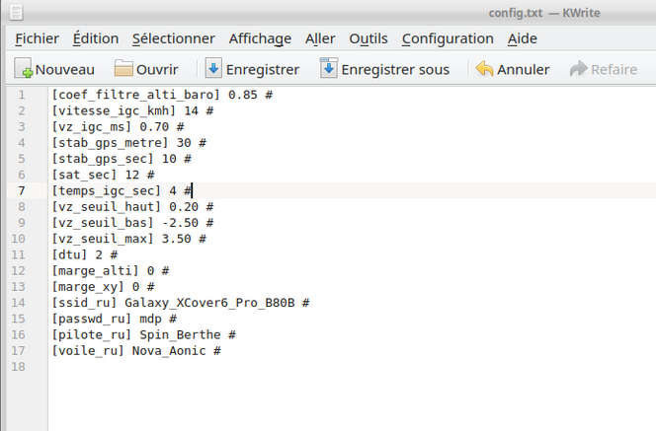
Compléter les informations nécessaires dans ce fichier. Les # sont des commentaires, pour le mot de passe, ssid, pilote et voile les ‘_’ sont remplacés par des blancs/espaces.
Le fichier est généré automatiquement si vous passer une fois en page mini éditeur s’il n’existait pas auparavant avec les valeurs par défaut.
[coef_filtre_alti_baro] : filtrage alti baro, valeur [0,1[, 0.999 donne un très grand filtrage mais un léger retard dans la valeur. 0. ne filtre rien et donne par conséquent des beep intempestifs. Mettre 0.85 pour un filtrage correct.
[xc_track] : A false par défaut. Si à true désactive alors le son vario uniquement. Voir le #define XC_TRACK (lors de la compilation) dans BertheVario.h. Cette fonctionnalité consomme 40ko de mémoire !!!
[vitesse_igc_kmh] : vitesse sol de déclenchement de l’enregistrement. Début de vol déclenché au bout de temps_igc_sec secondes de vitesse successive supérieur à (14km/h par défaut). S’il y a faux départs de vols cause imprécision gps, ne pas bouger le temps de la détection de stationnarité (quelques secondes). Il y a alors redémarrage des taches automatiquement en mode S/V.
[sat_sec] : temps en secondes d’interdiction de départ de vol lors du changement du nombre de satellites en vue (cause d’imprécision position/vitesse) (12 sec par défaut pour 4 satellites, puis 0 pour 30 satellites).
[temps_igc_sec] : nombre de secondes ou la vitesse igc doit être atteinte pour déclencher un vol (4s par défaut).
[vz_igc_ms] : + ou - vitesse verticale pour déclencher un vol (0,5 par défaut, 2 consécutives).
[stab_gps_metre] : rayon de dispersion des points gps, en mètres, à ne pas dépasser pour considérer le Gps stable. Le gps met parfois 1 à 2 minutes pour se stabiliser. Il est donc recommandé de mettre le GnuVario sous tension pendant la pre-vol (30m par défaut).
[stab_gps_sec] : taille de la pile en secondes pour le calcul de la stabilisation gps (10 sec par défaut)
[vz_seuil_haut] : Vz ascendante de déclenchement des beeps aiguës (0,2 par défaut).
[vz_seuil_bas] : Vz descendante de déclenchement des beeps grave (-2,5 par défaut).
[vz_seuil_max] : Vz ascendante des beep vario maximum très aiguës (4 par défaut).
[ssid_ru] : nom wifi pour téléchargement des IGC via navigateur web. (underscores remplacés par des espaces)
[alarme_reculade] : activation alarme sonore reculade (désactive par défaut).
[dtu] : heure a ajouter a l’heure gps pour le nom des fichiers *.igc.
[marge_alti] : marge en altitude mètres pour près alarme pénétration zone TMA/CTR. (Rappel : altitude barométrique recalée altitude sol phase S)
[marge_xy] : marge en XY, distance en mètres pour près alarme pénétration zone TMA/CTR. Distance par rapport à sa frontière dans le plan horizontal.
[passwd_ru] : mot de passe wifi (underscores remplacés par des espaces)
[pilote_ru] : nom de pilote dans le fichier igc (underscores remplacés par des espaces)
[voile_ru] : nom de voile dans le fichier igc (underscores remplacés par des espaces)

Fichier de terrains connus SDCard/config/terconnu.txt :
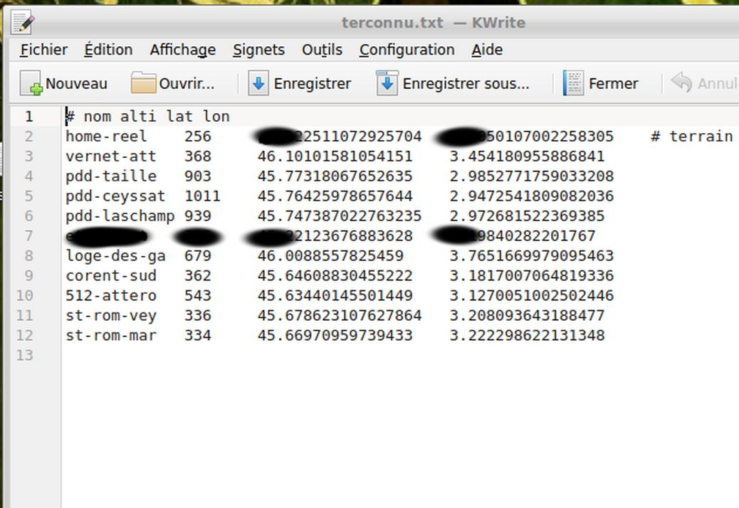
Comme vous pouvez le voir, ce fichier liste les terrains connus avec leur nom de 10 caractères maximum ainsi que leur coordonnes. Utile pour avoir la finesse du terrain le plus proche. Et pour générer les zones aériennes autour de ces points.

Fichier de calibration SDCard/config/calmag.txt :
Ce fichier est généré automatiquement par appuis au boot sur le bouton gauche. Faire des 8 avec le boîtier jusqu’au redémarrage pour calibrer le capteur magnétique.

Fichier d’historique de vol SDCard/config/histovol.txt :
Ce fichier est généré automatiquement à chaque nouveau vol. Il est lu pour afficher l’écran 1. Sa forme est la même que celle dur fichier “/config/config.txt”.

Fichier IGC :
Les fichier IGC sont téléchargeable en mode wifi (voir séquence de boot) et peuvent être visualisés sur le web avec https://e-logbook.org par exemple. Ils contiennent les date et position pour chaque seconde. L’altitude GPS qui est fausse a 50m près souvent, c’est pour cela que je ne la met plus. Il contient aussi l’altitude barométrique qui est recalée altitude sol pendant la phase S stabilisation (il est donc important de laisser le vario au sol pendant cette phase). Cette dernière est assez précise (10cm normalement) pour peut que l’on ai laissé le GPS immobile pendant la phase S, le temps qu’il se cale bien en lat/lon pour extraire la bonne altitude des fichier *.hgt. On a alors un fichier IGC précis à quelques mètres. Que l’on peut convertir en kml avec http://meles.work/igc/igc.html.

Carte SD :
La carte SD doit etre formaté en fat16/fat32 les fichiers “/config/terconnu.txt”, “/config/config.txt”, “/config/calmag.txt”, “/config/zonesaer.txt”, “/config/zonesact.txt” et “/config/zonesper.txt”. Et les fichiers generes “/config/calmag.txt” et “/histo/nom_igc.his”. Les fichiers *.IGC sont créées à la racine.
Elle contient aussi les fichiers de validation de zone “/valid/zonvalin.txt” et le fichier généré au boot wifi “/valid/zonvalout.txt”.
Important : Pensez a installer aussi les fichier de hauteur sol *.hgt, pour toute la france, dans le repertoire "/config/hgtdata". Ceci est obligatoire car il y a recalage d’altitude barométrique avec ces fichiers avant le decollage ( https://www.viewfinderpanoramas.org/Coverage%20map%20viewfinderpanoramas_org3.htm ).

Rechargement du GnuVario :
Utiliser un cable micro-usb. Une lumière bleue doit être visible par les interstices du boîtier. Une recharge complète prend plusieurs heures. La tension de la batterie doit être à 4,6/4,7v en pleine charge (3,7v déchargée)(c’est un peut faux pour une lipo, mais le pont de résistances est ainsi). La tension de la batterie est affichée a l’écran de boot ou en page sys.

Le Gps :
Bien entendu le Gps accroche mieux en pleine nature qu’en ville, en terrain découvert que sous les arbres, par ciel clair que pluvieux, à l’arrêt qu’en déplacement. Attendre le clignotement de la LED rouge et l’affichage d’une altitude cohérente à l’écran avant de faire le vol (recalage altitude barométrique par altitude sol jusqu’au début du vol).

Les zones aériennes et le fichier SDCard/config/zonesaer.txt :
Les zones aériennes qui sont traversées sont affichées en lieux et place de “terrain connu accessible”. Si l’on traverse une zone aérienne, il y a affichage du nom de la zone ainsi de que sont altitude minimale avec une alarme sonore (l’altitude est fonction de la zone, de la date en ou hors périodes, et de la semaine ou du week-end dans la période). L’alarme sonore est activable/désactivable par le bouton du milieu.
Peut de zones tiennent en mémoire du GnuVario. Donc, pour ce faire, il faut prendre le fichier PlatformIO/Projects/CompZoneAerienne/data/20240615_ffvl-cfd.geojson (disponible sur le net, fichier generer par “Pascal Bazile” http://pascal.bazile.free.fr/paraglidingFolder/divers/GPS/OpenAir-Format/download.php?file=files/20240615_ffvl-cfd.geojson ) et le découper avec le programme PlatformIO/Projects/CompZoneAerienne/CompZoneAerienne qui compresse les zones à fort nombre de points (itération 3 points distance à la droite < 4,5 mètres) ..
Utilisation : CompZoneAerienne lat_centre_deg lon_centre_deg rayon_km > zonesaert.txt. Ou CompZoneAerienne –batch terconnu.txt rayon_km > zonesaert.txt pour utilisation du fichier des terrains connus. Le programme enregistre alors dans le fichier toutes les zones coupant les cercles définit par leur centres et rayons des points connus. Il suffit de placer ce fichier sur la carte SD/config.

Attention : Si le fichier est trop gros, il plante le GnuVario au boot lors de sa lecture. C’est pour cela qu’il y a des zones réduites en nombre de points par CompZoneAerienne, Ceci est fait lors de la génération du fichier. Comme pour les zones protégées “PROTECT” qui ont un énorme nombre de points de définition (1800 pour Chaudefour)(Validation Gnuplot très acceptable). L’algorithme utilisé est la suppression des points proches d’une droite.
De plus, pour gagner en mémoire il y a un algorithme de compression de données de float 32bits vers short 16bits dans le firmware. Les zones ont ainsi une résolution variable de 1 à 7 mètres par rapport aux zones du fichier. En moyenne la résolution est de 1,95metres. Si il y a un problème de compression short il y a beep et reboot.

Remarque : Les fichiers *.hgt nécessaire au calcul de la hauteur sol sont a mettre dans le répertoire “SdCard/config/hgtdata” (à télécharger sur https://www.viewfinderpanoramas.org/Coverage%20map%20viewfinderpanoramas_org3.htm). Il y a test de présence au démarrage du centre de la France.

Important : Le GnuVario a été activement teste pour différent sites d‘Auvergne, a différentes périodes, altitudes et marges XY Z. Je décline toutes responsabilité quand à sa fiabilité à ce sujet (on est jamais à l’abri d’un oubli dans l’algorithme), en Auvergne et encore moins dans une autre région. Les zones étant bien imbriquées, vérifier par procédure de test, au moins un point par zone, que le comportement est correct chez vous. Pour cela il y a 2 façons :
- Rappel : dans la page “histo ecran 1”, la zone et le plafond courant sont affichés.
- Utiliser le fichier /valid/zonevalin.txt de la carte Sd. Puis booter en wifi. Il y a alors génération de /valid/zonevalou.txt avec les résultats.
Zonevalin.txt est de la forme :
#ville;lon,lat;annee,mois,jour;altitude,marge_xy,marge_z;zone a_active,zone_b_active;
Zonevalou.txt est de la forme :
numéro_ligne;ville;date;TMA;altitude_plafond;alarme_générée;
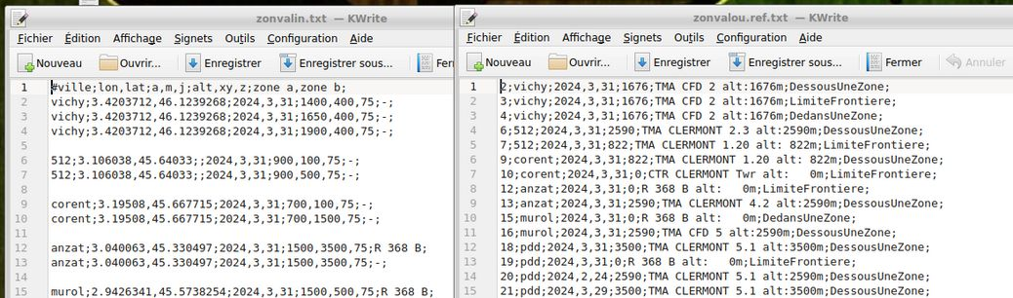
Remarque :
Il y a un fichier généré en mode wifi /valid/zonomout.txt qui donne la correspondance des noms de zones du fichier json => nom interne GnuVario. Utile pour renseigner le fichier des zones activables /config/zonesact.txt.

Pour les développeur qui veulent recompiler :
Pour ceux qui veulent recompiler le programme pour leur écran ou autre. Installer Visual studio code sur linux (ou Windows) comme préconiser sur https://prunkdump.github.io/GNUVario-TTGO-T5-website/code/ide_platformio.html (avec plateforme IO et board espressif ESP32 Dev module).
Copier les dossiers de https://github.com/gitberthe/BertheVario dans ~/Documents/PlatformIO/Projets.
Ouvrir le projet BertheVarioPlatformIO. Modifier les fichiers désirer, et en particulier les // commentaires des ecrans dans les fichier *.h du repertoire Screen sections ESP32. Ou les “#define GNU_VARIO_GRIS” dans BertheVario/src/BertheVario.h et ses différents #define DEBUG_XYZ.
Puis compiler/uploader le firmware (petite fleche en bas à gauche de VSCode, port /dev/ttyACM0 sous linux) de préférence sans la carte SD. Ca reboot automatiquement le GnuVario.
Débogage par “Moniteur Serie”.
Important : la librairie du capteur magnétique Mpu9250 a été modifiée pour la lecture a 5hz sinon sa plante le capteur, donc attention si vous la réinstallée (apparemment avec github et pull):
- modifier "/BertheVarioPlatformIO/.pio/libdeps/esp32dev/MPU9250/MPU9250.h" ligne 85 : 0x06 en 0x02.
- modifier aussi "BertheVarioPlatformIO/.pio/libdeps/esp32dev/ESP32 File Manager for Generation Klick ESPFMfGK/src/ESPFMfGKGa.cpp" ligne 6 : #include <crc32.h> en <CRC32.h>.
Remarque : Pour ceux qui utilisait le GnuVario firmware d’origine et veulent toujours l’utiliser. Je leur conseil de rajouter un mutex entre le son et les différents capteurs, ça ne gêne en rien le fonctionnement dans le programme. Mais ça évite qu’il plante et reboot aléatoirement dans les ascendances, ou ça bip, au bout d’une demie heure.
Rappel : Pour ceux qui veulent recompiler CompZoneAerienne et ainsi générer leur propre zones, le faire sous codeblocks, aussi bien sous windows que sous liux.
Pour windows voir le programme et ses .dll déjà compilées dans le dépôt https://github.com/gitberthe/BertheVario

Le mode randonnée pour ne plus se perdre :
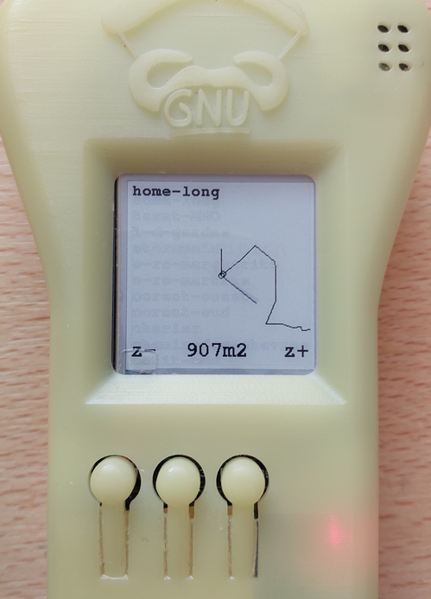
Nord magnetique
Zoom + et -
Nom trace courante
Echelle de la carte
Trace du fichier Gpx
Cap Gps

Position courante
Le mode randonnée est un mode de guidage terrestre pour rejoindre un décollage inconnu par exemple.
Il est accessible au boot par l’appui sur le bouton droit (rappel : gauche calibration magnétique, centre filemanager wifi, gauche et droite reboot).
Au démarrage, il y a acquisition du Gps. Puis une fois le Gps fonctionnant, il y a lecture des fichiers *.GPX du répertoire /SdCard/Gpx, ainsi que du fichier des terrains connus et d’un fichier similaire ptremarq.txt. Et affichage quelques secondes des traces/points les plus proches (rappel on peut télécharger les fichiers par wifi, drag&drop).
Suivant la position Gps, la trace/point gpx la plus proche est chargée en mémoire au bout de quelques secondes. On peut sélectionner une autre trace par les boutons gauche/droite/centre. Le guidage alors commence.
A l’écran on a :
- Le nom de la trace du fichier gpx (8 caractères maximum + 3 pour l’extension). Le nom de la trace est celui dans le fichier (la balise <name>) et peut être modifiée avec un éditeur de texte standard.
- La grande ligne est le nord magnétique issu du capteur magnétique (qui doit être calibré bien sur). Dans mon cas le haut du GnuVario mais ça dépend de la compilation (fichier BerheVario.h #define VARIO_CAP_MAG_A_PLAT 1 2 ou 3).
- La trace gpx, orientée au nord, à l’échelle indiquée en mètres carrés pour la surface de l’écran.
- Les touches gauche/droite pour zoom fois 2, divisé par 2.
- le centre de l’écran est la position actuelle.
- La petite ligne est le cap gps.
Donc en alignant le nord magnétique en haut de la carte on peut se situer par rapport à la trace. Le petit rond de la trace indique le début de la trace. Pour ma part c’est souvent l’atterrissage.
On peut aussi mettre la ligne du cap gps en direction de la trace pour la rejoindre. Ou parallèle à la trace pour la suivre.
D’autre part, avec le bouton centre, on affiche la page informations pour quelques secondes. Avec les distances/altitudes positive faites et restantes.
On peut aussi orienter la carte au cap gps lors de la marche (boutons long G/D ou double appui).
Je crée souvent les traces avec https://www.visugpx.com/editgpx.

Boutons :
Centre : validation trace si menu. page info rando si mode trace.
Centre long : raz écran.
Gauche/Droite : sélection trace si menu. Zoom+/-.
Gauche/Droite long : cap nord/gps.

A vos bâtons de marche...

Merci aux premiers concepteurs du GnuVario
et
Bon vols.

